Årsplan Straumsvik barnehage

2022-2023

Sijyskardet 15
6694 Foldfjorden

Innhold
Presentasjon av Straumsvik barnehage 1
Praktiske opplysninger 1
Personalet 1
Tilbudet i Straumsvik barnehage 2
Barnegruppen 2
Barnehagens samarbeidsutvalg 2
Representanter 2
Samarbeid mellom hjem og barnehagen 3
Straumsvik barnehage satsningsområder 4
Hvorfor vi har valgt LEK som visjon for barnehagen vår 4
Mål: 5
Barns medvirkning 5
Fagområdene i rammeplan for barnehagens innhold og oppgaver 6
Dagsrytmen 7
Årshjul 7
Overgangen mellom barnehage og skole 8
Førskolegruppa 8
Utviklingsarbeid: Språkløypa 9
Helse, miljø og sikkerhet 9

Presentasjon av Straumsvik barnehage
Straumsvik barnehage SA er en en avdelings barnehage for barn fra 0-6 år.
I vår barnehage er barns lek viktig, derfor har vi valgt visjonen:
“Vi lærer når vi leker, vi leker når vi lærer”.
Med utgangspunkt i visjonen setter vi oss mål for arbeidet.

Barnehagen ligger i Foldfjorden, i Bergtun Grendahus sine lokaler, i nærheten av gamle Straumsvik skole, nå Aure kampsportklubb. Her har vi et flott uteområde omgitt av natur, som gir mulighet for all slags aktivitet som stimulerer barna til lek og utvikling.
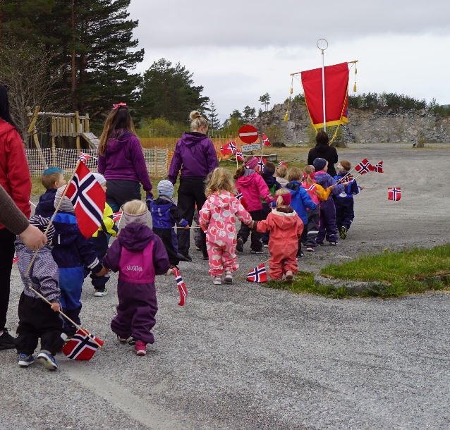

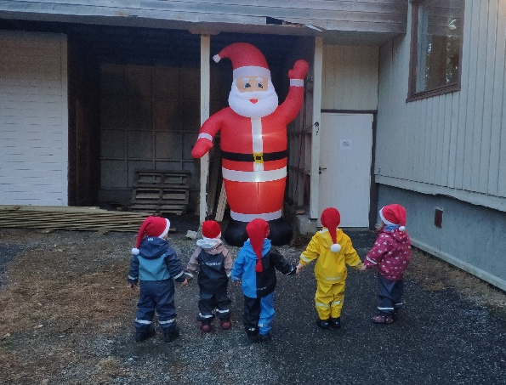

Praktiske opplysninger
Postadresse:
Straumsvik barnehage SA
Sjyskardet 15
6694 Foldfjorden
Telefon avdeling: | 48319109
Telefon Linda: | 97513022
Telefon Jorunn: | 95164503
Telefon Elin: | 98870281
Hjemmesiden: | straumsvik.barnehage.no
Epost Linda: | linda@straumsvikbarnehage.no
Epost Jorunn: | jorunn@straumsvikbarnehage.no
Epost Elin: | elin@straumsvikbarnehage.no

Personalet
Stilling | Navn | Stillingsvolum
Styrer | Linda Gustad | 100% (50 styrer/50 ped.leder)
Pedagogisk leder | Jorunn Sødahl Ormbostad | 100%
Pedagogisk leder | Elin Vidste | 100%
Barne og ungdomsarbeider | Ingunn Espset | 100% (90%/10% IKT)
Assistent | Anne Lise Haltbakk | 100%
Assistent | Sigrid Bårdset | 50%
Assistent | Juvy Ingan | 80%
Vikar | Berit

Tilbudet i Straumsvik barnehage
Barnehageåret: oppstart 15. august
Aldersblandet gruppe 0-6 år, organisert i 1 avdelings barnehage.
Selv om vi organiserer barnehagen i en avdeling, deler vi inn barnegruppen i mindre grupper deler av dagen. På denne måten får barna tid sammen med sine jevnaldrende, i tillegg til samvær med barn i andre aldersgrupper. Dette synes vi det er viktig å være bevisst på.
Barnehagen åpner kl. 07.00 og stenger kl. 16.30. Mulighet for å avtale utvidet åpningstid på 15 minutter på morgen ved spesielle behov. Vi må da ha beskjed senest dagen i forveien.
Kjernetiden starter kl. 09.30. Det vil si at det er da vi starter med felles aktiviteter, som samlinger, turer o.l.
Viser ellers til barnehagens hjemmeside (straumsvik.barnehage.no), og kommunens hjemmeside (aure.kommune.no) når det gjelder plasstilbud, søknadsprosedyre, priser og vedtekter. NB! Straumsvik barnehage er en foreldreeid barnehage, og det forventes at foreldrene er kjent med vedtektene. Vedtektene finner dere på hjemmesiden til barnehagen.
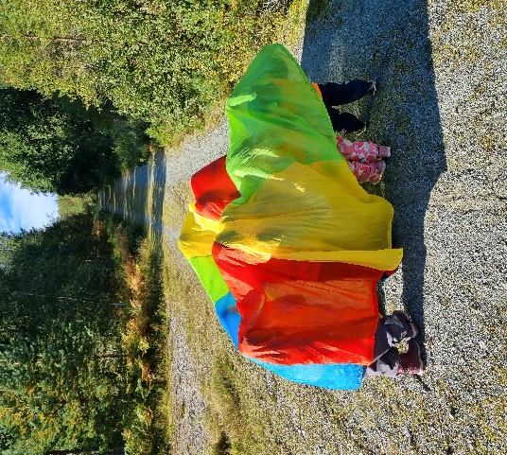

Barnegruppen
Barnehagen har ved høstens oppstart 19 barn
BARN | ÅR | ANTALL
3 gutter, 1 jenter | 2017 | 4
3 gutter, 3 jenter | 2018 | 6
3 gutter, 1 jente | 2019 | 4
2 gutter, 2 jenter | 2020 | 4
0 gutt, 1 jente | 2021 | 1

Barnehagens samarbeidsutvalg
For å sikre samarbeidet med barnas hjem, skal hver barnehage ha et foreldreråd og et samarbeidsutvalg.
(Barnehageloven § 4 Foreldreråd og samarbeidsutvalg).
Samarbeidsutvalget skal bestå av foreldre/foresatte og ansatte i barnehagen. Slik at hver gruppe er likt representert.
Samarbeidsutvalget skal være et rådgivende, kontaktskapende og samordnende organ. Det skal synliggjøres hvordan barns og foreldres medvirkning bringes inn i planleggingsarbeidet (Rammeplanen, s 38)

Representanter
Foreldre: Lisbeth Fuglevåg og Heidi Anita Slætta
Fra barnehagen: Linda Gustad og Jorunn Sødal Ormbostad

Samarbeid mellom hjem og barnehagen
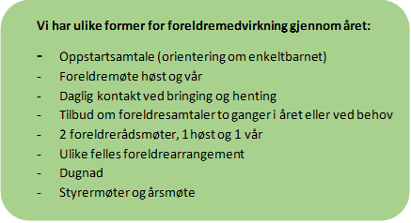
Barnehagen skal i samarbeid og forståelse med hjemmet ivareta barnas behov for omsorg og lek, og fremme læring og danning som grunnlag for allsidig utvikling (Barnehageloven § 1).
Barnehagen har også noen forventninger til foreldrene:
- At dere leser barnehagens vedtekter
- At dere respekterer dagsrytmen og evt svarfrister
- At dere deltar på møter og aktiviteter
- At dere informerer oss om ting/hendelser som har betydning/påvirkning av barnets hverdag
- At dere følger barnet inn til dere møter personalet
- At barna har klær tilpasset været og har nok skifteklær i barnehagen
- At dere gir beskjed når barnet er sykt, skal ha fri eller hentet av andre enn foreldrene/foresatte
- At alle barns eiendeler er merket med navn

Barn må holdes hjemme når:
Ved oppkast og diarè, barnet må være hjemme i 48 timer etter siste utbrudd

Barn med dårlig allmenntilstand bør holdes hjemme

En feberfridag, hjemme etter sykdomsperiode

Straumsvik barnehage satsningsområder
Vår visjon: Vi lærer når vi leker, vi leker når vi lærer.
Satsningsområde | Mål | Innhold | Metode
LEK | Barna skal få oppleve at leken skal ha en fremtredende plass i barnehagens dagligliv.  Gi rom for lek | Frilek  Formingsaktiviteter  Dramatisering  Lekverden | Lekende og bevisste voksne.  Være bevisste voksne som gir rom for barnas frilek, samtidig delta mer i lek når barna ønsker og trenger det.  Legge til rette for lek i forhold til tema.
MEDVIRKNING | Barna er med og påvirker hverdagen sin og innholdet i barnehagen. | Samtaler  Lytte  Observere  Være sammen med barna. | De voksne må:  Lytte og tolke barns kroppsspråk.  Være observante i forhold til barns handlinger.  Gi valg som er mulige.  Alle må ikke gjøre det samme.  Valg av tema ut fra barnas interesser.

Hvorfor vi har valgt LEK som visjon for barnehagen vår
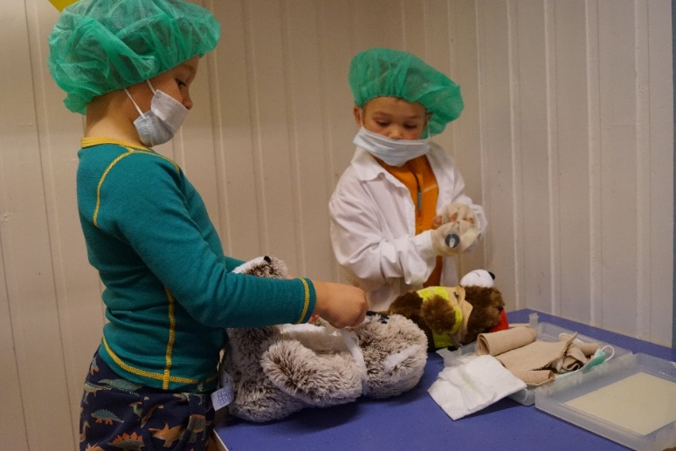
Rammeplanen sier at leken skal ha en sentral plass i barnehagen: “Leken setter en gullkant på livet og gir det mening utover det vanlige”, sier Birgitta K. Olofsson som er en velkjent forsker på temaet. Barnas væremåte er preget av lek, og deltagelse i lek gir barn erfaringer – noe som gjør leken interessant for læring. Man kan likevel oppfatte et motsetningsforhold mellom lek og læring, fordi leken kan beskrives som frivillig, spontan og ikke rettet mot et læringsresultat. Målet vårt er likevel at vi skal ha en “lekende innstilling” når vi jobber med ulike tema, fordi vi tror at det er dette som fenger barna. det betyr ikke at vi ønsker å overstyre barnas frie og selvstyrte lek, men at vi ønsker å bruke elementer fra leken ved gjennomgang av tema i samlingsstund for eksempel. Leken skal altså ikke brukes som et ensidig middel for læring, men som et krydder i formelle læringssituasjoner/organiserte aktiviteter (for eksempel dramatisering, rollespill …)

Mål:
- Gi rom for leken i hverdagen
  - gi beskjed litt før det er tid for å rydde, gripe uventede muligheter som byr seg i form av lek i dagens rutinesituasjoner, lage lekegrupper).
- Kompetente voksne i lek
  - hjelpe barn som faller utenfor leken
  - delta i barns lek, men også se når den voksne bør holde avstand
- Kunne bruke elementer fra leken i formelle læringssituasjoner.
“Det er den voksnes ansvar om barn leker, hvordan barn leker og hva barn leker» (Birgitta K. Olofsson).

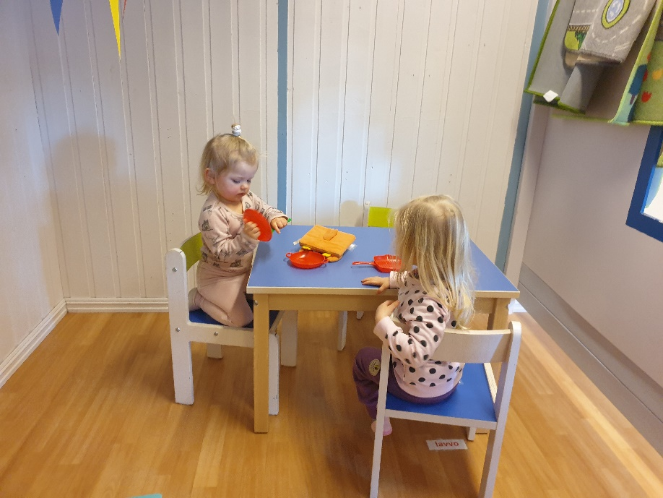

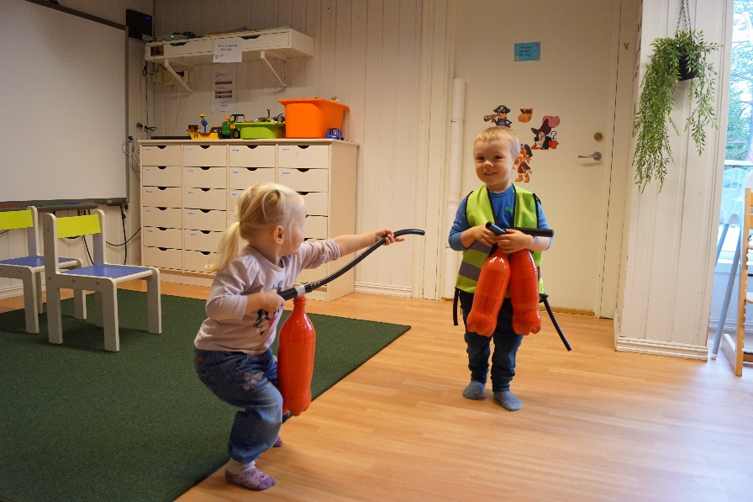

Barns medvirkning
Barnehagen skal ivareta barnas rett til medvirkning ved å legge til rette for å oppmuntre til at barna kan få gitt uttrykk for sitt syn på barnehagens daglige virksomhet, jf.barnehageloven §1og §3,Grunnloven § 104 og FNs barnekonvensjon art.12 nr. 1. Barna skal jevnlig få mulighet til aktiv deltakelse i planleggingen og vurderingen av barnehagens virksomhet. Alle barn skal få erfare å få innflytelse på det som skjer i barnehagen.
- Personalet skal være bevisst på barnas ulike uttrykksformer
- Tilrettelegge for medvirkning, tilpasset barns alder

Fagområdene i rammeplan for barnehagens innhold og oppgaver
Alle fagområdene skal være en gjennomgående del av barnehagens innhold. Disse fagområdene er:
- Kommunikasjon, språk og tekst
- Kropp bevegelse, mat og helse
- Kunst, kultur og kreativitet
- Natur, miljø og teknologi
- Etikk, religion og filosofi
- Nærmiljø og samfunn
- Antall, rom og form
Barnehagens verdigrunnlag og pedagogiske grunnsyn bygger blant annet på fagområdene i rammeplanen. Man vil som regel vil være innom flere fagområder i løpet av en vanlig hverdag. Pedagogisk dokumentasjon brukes for å synliggjøre de ulike fagområdene, for eksempel etter et temaarbeid, eller en aktivitet.
For de som er interessert i å lese Rammeplan for barnehagen i sin helhet, gå inn på: udir.no/rammeplan

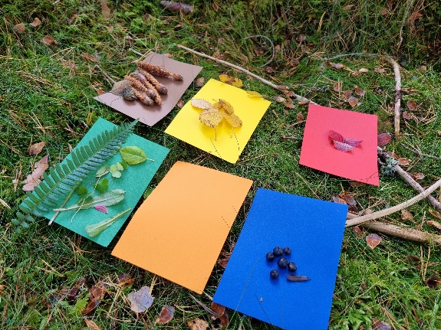

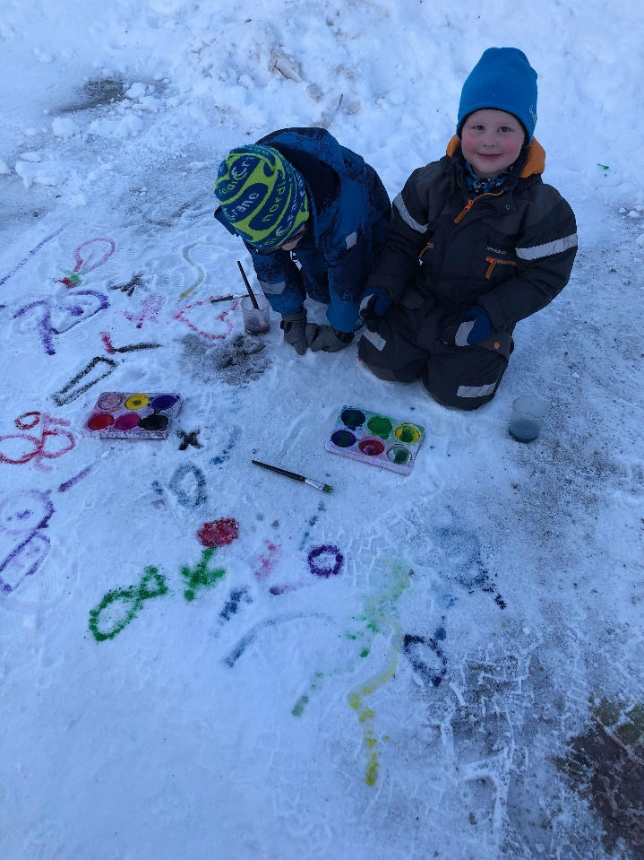

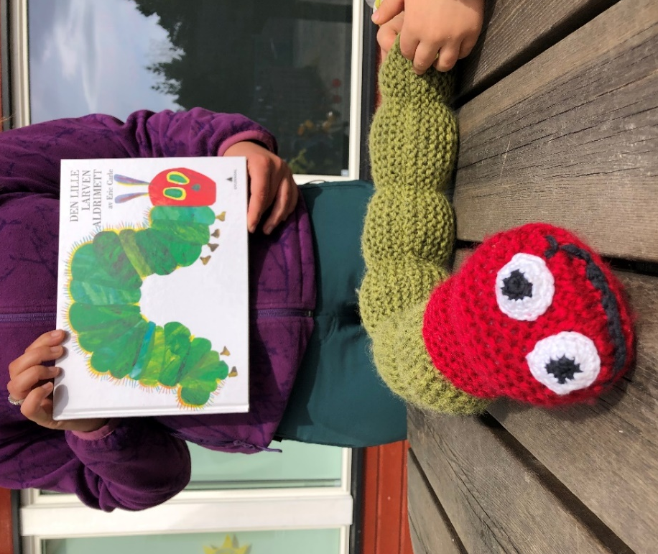

Dagsrytmen

07.00 | Barnehagen åpner, frilek
Ca 7.30 | Når en voksen til kommer på jobb da deler vi barnegruppa
08.30 | Frokost, barn og voksne spiser medbrakt matpakke
09.30 | Kjernetida starter: Tilrettelagte aktiviteter, gruppedeling, lekegrupper, førskole, samling, tur eller lek inne/ute.
11.00 | Lunsj for 0-3 år med påfølgende soving.
12.15 | Lunsj for 3-6 år påfølgende hvilestund
13.30 | Frilek inne/ute
14.30 | Fruktmåltid
15.00 | Frilek inne/ute
16.00 | Rydder barnehagen
16.30 | Barnehagen stenger

Årshjul

August og September | Oktober: | November:
Tilvenning, bli trygg i barnehagen  Uke 36: Friluftslivetsuke  Uke 38:Brannvernuke | Skolen høstferie uke 41  FN-dagen 24 oktober  Starter med foreldresamtaler i siste halvdel av måneden | Farsdag  Juleforberedelser
Desember | Januar: | Februar:
Advent  Juleforberedelser  Luciamarkering  Nissefest  Kirkebesøk | Planleggingsdag 2. januar  Vinteraktiviteter  Morsdagsgave | Samisk uke, markerer samefolkets dag 6. februar  Vinteraktiviteter  Fastelavn
Mars og April: | Mai: | Juni:
Barnehagedagen 14. mars (tema kommer)  Påske  Foreldresamtaler i siste halvdel av april  Brannøvelse  Våraktiviteter | Markerer 17. mai  Førskoleuke  Besøk på skolen  Planleggingsdag 19.mai? | Sommeravslutning  Førskoleavslutning  Ferieavvikling
Juli:
Sommeraktiviteter
Ferieavvikling

Overgangen mellom barnehage og skole
Mål | Utvikle vennskap, utvikle evnen til å samarbeide og det å ha toleranse og omsorg for hverandre
Metode | Førskolegruppe én gang pr uke. Ulike aktiviteter med samarbeidsoppgaver, undring og samtaler. Øve på å ta imot beskjeder i gruppa, og å vente på tur.
Mål | Øve på å ta ordet i en gruppe og øke språklig bevisstgjøring.
Metode | Samtaler i gruppa. Aktiviteter i aktivitetsboka. Trene opp blyantgrep, få kjennskap til bokstaver.
Barnehagen skal i samarbeid med foreldre og skolen legge til rette for at barna kan få en trygg og god overgang fra barnehage til skole og eventuelt skolefritidsordning. Barnehagen og skolen bør utveksle kunnskap og informasjon som utgangspunkt for samarbeid om tilbudet til de eldste barna i barnehagen, deres overgang til og oppstart i skolen. Barnehagen må ha samtykke fra foreldrene for å dele opplysninger om enkeltbarn med skolen. I Aure kommune er det laget et slikt skjema som alle barnehagene benytter. De eldste barna skal få mulighet til å glede seg til å begynne på skolen og oppleve at det er en sammenheng mellom barnehagen og skolen. Barnehagen skal legge til rette for at de eldste barna har med seg erfaringer.

Se plan for overgangene https://www.aure.kommune.no/tjenester/barnehage/plan-for-overgangene-barnehage-grunnskole-og-videregaende-skole/

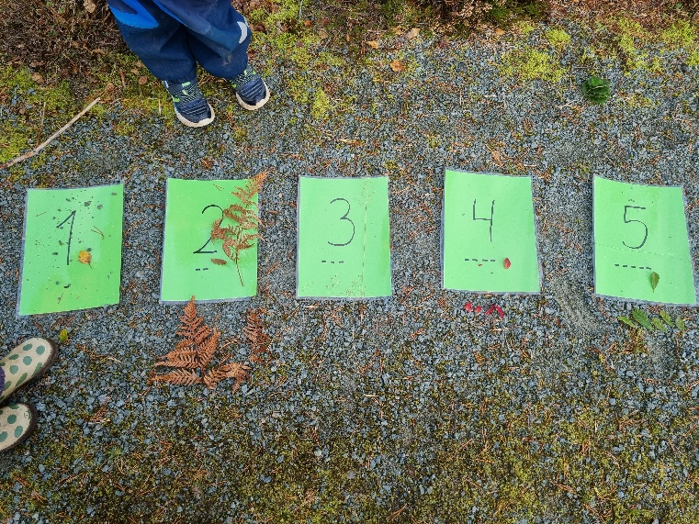

Førskolegruppa
Skolestartene har førskolegruppe en gang i uka. Vi bruker verktøyet «Trampoline», en del av Salaby Barnehage fra Gyldendal, og innholdet er revidert etter nyeste rammeplan for barnehagen. Her følger vi 11 temaer, og disse tilpasser vi til gruppa i vår barnehage.
Disse temaene er:
- Meg og deg | - Sortering | - Plassering
- Mønster | - Stavelser | - Bokstaver
- Former | - Rim | - Tall
- Måling | - Symboler
Gjennom temaene gjør vi bland annet dette:
Samtaleundring, samarbeidsoppgaver, ut på tur, formingsaktiviteter, leker eksperimenter og oppgaver i aktivitetsbok.

Utviklingsarbeid: Læringsløyper
Vi er med på et felles kompetanseløft for barnehager og skoler i Aure og på Nordmøre som er ledet av Nettverk Nordmøre. Straumsvik Barnehage deltar i læringsløypa «læringsmiljø», som gir oss et kompetanseløft i forhold til hva som bidrar og fremmer godt læringsmiljø i barnehagen.

Helse, miljø og sikkerhet
Straumsvik barnehage bruker PBL Mentor HMS. PBL Mentor HMS er et digitalt verktøy der du kan registrere, dokumentere og ha oversikt over alt HMS-arbeidet i barnehage og skole.
Barnehagen skal fastsette mål for helse, miljø og sikkerhetsarbeidet. Målene skal være forpliktende og samtidig gi et signal om at barnehagen tar HMS- arbeidet på alvor.

Mål for 2022-2023:

- Lage rutiner for evakuering fra ute til inn
- Revidere stillings instruksen
- Legg inn organisasjonskart
- Arbeide for å redusere støy

